# 8 CAMERA & CHARACTER MOVEMENT

|  |  |  |
| --- | --- | --- |
| **NIM** | : | 2118074 |
| **Nama** | : | Rifqi Thanthawi |
| **Kelas** | : | B |
| **Asisten Lab** | : | Maria Avriliana Surat Lelaona (2218096) |

## Tugas 8 : Membuat Membuat Tilemap sesuai asset

1. **Pergerakan Player**
2. Pertama Buka file projek Unity sebelumnya pada bab 7 untuk digunakan kembali

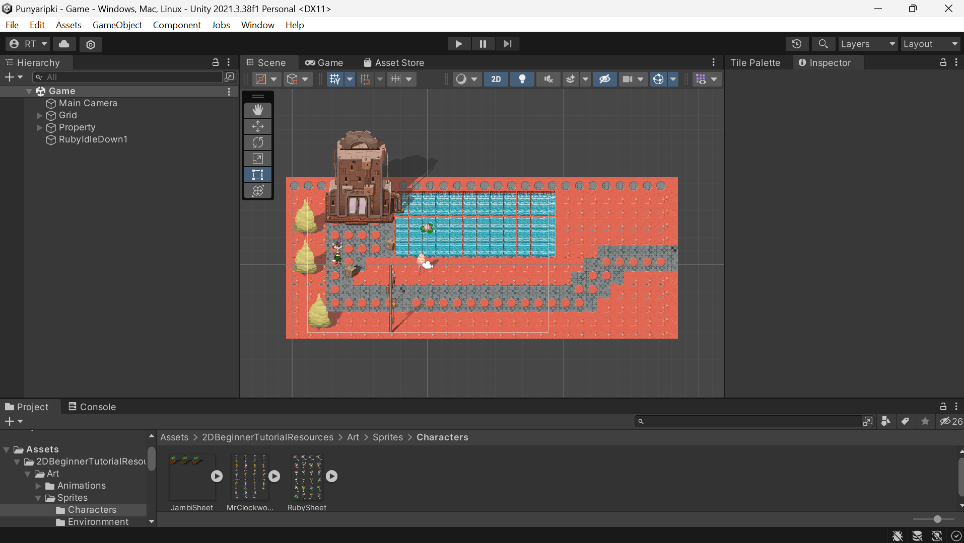

### 8.1 Open Project

1. Lalu Pilih Player Idle tambahkan Component *Rigidbody* 2D Dan Setting seperti gambar berikut, Centang pada*Freeze Rotation* Z

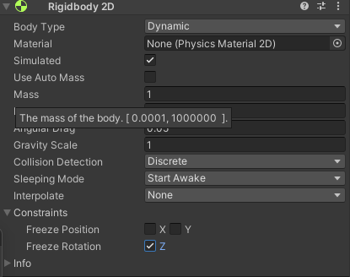

### 8.2 Rigidbody 2D

1. Kemudian tambahkan komponen*Capsule Colider*di Player Idle, lalu klik icon sebelah kanan *edit collider*.

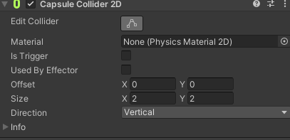

### 8.3 Setting Capsule Colider

1. Kita Paskan Player Dan garis oval dengan karakternya Seperti ini.

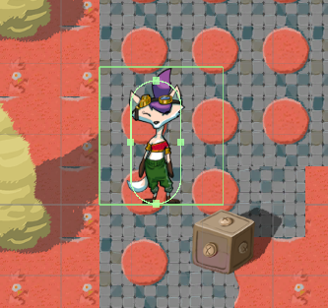

### 8.4 Capsule Colider

1. Jika Sudah, Kita Buat folder baru bernama Script Di Dalam Folder Pratikum.

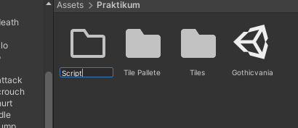

### 8.5 Membuat Folder Baru

1. Kemudian Ke folder *Script*, lalu buat C# *Script*, beri nama Player.

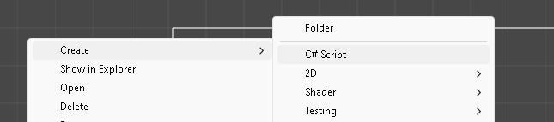

### 8.6 Buat C# Script

1. Lalu Drag & drop *script* player Fall, lalu klik 2x pada *script* player maka akan masuk kedalam *text editor* seperti ini

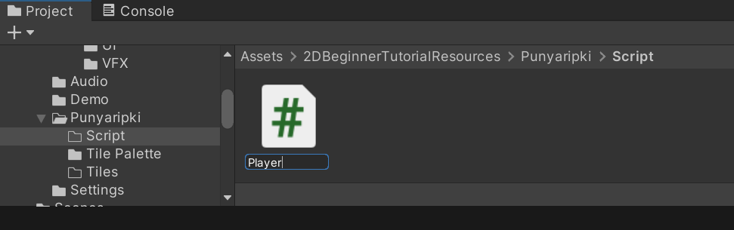

### 8.7 Setting Script

1. Selanjutnya *source code* dibawah ini, pastikan nama *public class* harus sama dengan nama file yang dibuat.

|  |
| --- |
| using System.Collections;  using System.Collections.Generic;  using UnityEngine;  public class Player : MonoBehaviour  {    Rigidbody2D rb;      [SerializeField] float speed = 1;    float horizontalValue;    bool facingRight;    private void Awake()    {      rb = GetComponent<Rigidbody2D>();    }    void Update ()    {      horizontalValue = Input.GetAxisRaw("Horizontal");    }      void FixedUpdate()    {      Move(horizontalValue);    }      void Move(float dir)    {      #region gerak kanan kiri      float xVal = dir * speed * 100 * Time.fixedDeltaTime;      Vector2 targetVelocity = new Vector2(xVal, rb.velocity.y);      rb.velocity = targetVelocity;        if (facingRight && dir < 0)      {        // ukuran player        transform.localScale = new Vector3(-1, 1, 1);        facingRight = false;      }      else if (!facingRight && dir > 0)      {        // ukuran player        transform.localScale = new Vector3(1, 1, 1);        facingRight = true;      }      #endregion    }  } |

1. Kemudian Dengan mencoba *Source code* diatas berhasil, Tekan dikeyboard “a” atau “left arrow” untuk ke arah kiri, tekan “d” atau “right arrow” untuk ke arah kanan

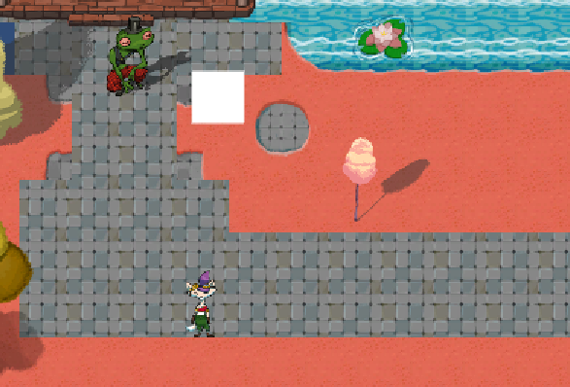

### 8.8 Character bergerak

1. Kita membuat player loncat menggunakan spasi, dengan cara, klik Grid pada *Hierarchy*, pergi ke inspector, pilih *Layer*, Klik *Add Layer*

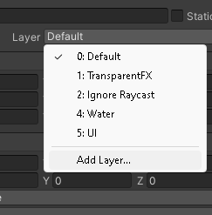

### 8.9 Membuat Layer pada Grid

1. Lalu *Layer* menjadi Ground, jika muncul *pop up Change Layer*, klik yes saja.

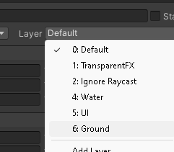

### 8.10 Menambahkan layer Ground

1. Klik kanan pada Player Idle, lalu *Create empty*, beri nama *Gorundcheck*

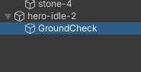

### 8.11 Membuat Groundcheck

1. ke script Player tambahkan *source code* seperti ini.

|  |
| --- |
| [SerializeField] Transform groundcheckCollider;  [SerializeField] LayerMask groundLayer;  const float groundCheckRadius = 0.2f; // +  [SerializeField] float speed = 1;  float horizontalValue;  [SerializeField] bool isGrounded; // +  bool facingRight; |

1. Lalu Buat void *ground check* dibawah void f*ixedUpdate* & tambahkan *GorunCheck*(); pada void *fixedUpdate*

|  |
| --- |
| void FixedUpdate()  {  GroundCheck();  Move(horizontalValue);  }  void GroundCheck()  {  isGrounded = false;  Collider2D[] colliders = Physics2D.OverlapCircleAll(groundcheckCollider.position, groundCheckRadius, groundLayer);  if (colliders.Length > 0)  isGrounded = true;  } |

1. Pencet player Fall, lalu ke inspector ke *Grouncheck* *collider* tekan icon lalu pilih yang *Grouncheck Transform*, dan pada *Ground Layer* pilih Groundcheck

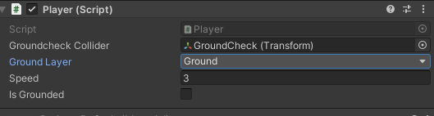

### 8.13 Edit Player script

1. Lalu untuk membuat player melompat tambahkan ***script*** berikut

|  |
| --- |
| [SerializeField] float jumpPower = 100;  bool jump; |

1. Tambahkan Lagi *script* berikut di bagian *void* *update*.

|  |
| --- |
| if (Input.GetButtonDown("Jump"))  jump = true;  else if (Input.GetButtonUp("Jump"))  jump = false; |

1. Tambahkan Juga jump pada parameter Move

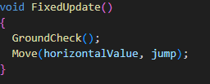

### 8.14 membuat parameter move

1. Tambahkan script berikut pada *void Move*.

|  |
| --- |
| bool jumpflag  if(isGrounded && jumpflag)  {  isGrounded = false;  jumpflag = false;  rb.AddForce(new Vector2(0f, jumpPower));  } |

1. Pada folder Pyshics create > 2d > physical material 2d , berinama Player

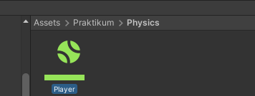

### 8.15 Membuat Physical material 2d

1. Pencet Player *Physics Material* 2D, dibagian menu *inspector*, *friction* & *bounces* ubah menjadi 0

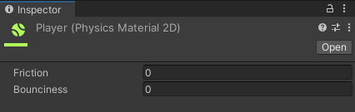

### 8.16 Setting Physical material 2d

1. Menu *Hierarchy* pilih layer player Idle, pada Inspector Cari *Rigidbody* 2D lalu klik icon untuk membuka box select *physhics material* 2d , lalu pilih asset Player yang sudah kita buat tadi

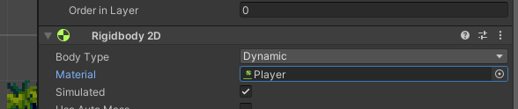

### 8.17 Edit Body Type Rigidbody 2D

1. Kemudian play, player melompat dengan Spasi.

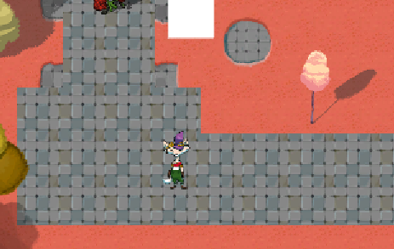

### 8.18 Hasil akhir Gerakan Karakter

1. **Camera Movement**
2. Pertama, Pada *Property* Ubah *Inspector* pada tag Main camera Menjadi untaged

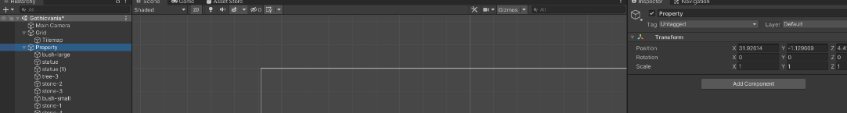

### 8.19 Ubah Property

1. Lalu *Create Empty* pada Hirarki, dan Rename Menjadi Camera



### 8.20 Membuat camera

1. Setting *Layer Camera* seperti gambar dibawah ini.

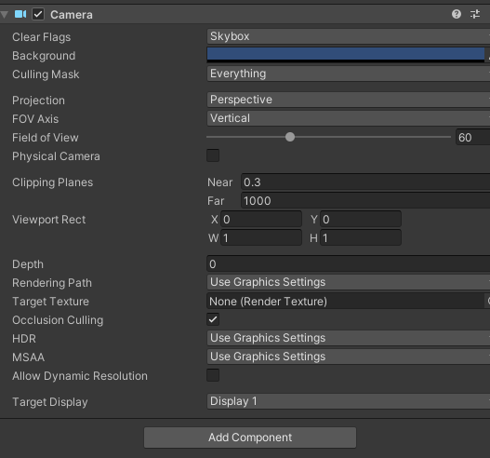

### 8.21 Setting layer camera

1. Kemudian Membuat File *script*baru di folder *Script*dengan nama CameraFollow.

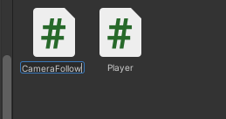

### 8.22 File Camerafollow

1. Tuliskan *script* berikut ini

|  |
| --- |
| using System.Collections;  using System.Collections.Generic;  using UnityEngine;  public class CameraFollow : MonoBehaviour  {  public float xMargin = 0.5f;  public float yMargin = 0.5f;  public float xSmooth = 4f;  public float ySmooth = 4f;  public Vector2 maxXAndY;  public Vector2 minXAndY;  private Transform player;  void Awake()  {  player = GameObject.FindGameObjectWithTag("Player").transform;  }  bool CheckXMargin()  {  return Mathf.Abs(transform.position.x - player.position.x) > xMargin;  }  bool CheckYMargin()  {  return Mathf.Abs(transform.position.y - player.position.y) > yMargin;  }  void FixedUpdate()  {  TrackPlayer();  }  void TrackPlayer()  {  float targetX = transform.position.x;  float targetY = transform.position.y;  if (CheckXMargin())  targetX = Mathf.Lerp(transform.position.x, player.position.x,  xSmooth * Time.deltaTime);  if (CheckYMargin())  targetY = Mathf.Lerp(transform.position.y, player.position.y,  ySmooth * Time.deltaTime);  targetX = Mathf.Clamp(targetX, minXAndY.x, maxXAndY.x); targetY =  Mathf.Clamp(targetY, minXAndY.y, maxXAndY.y); transform.position = new  Vector3(targetX, targetY, transform.position.z);  }} |

1. Setelah Iyu, Drag & drop script *CameraFollow* Kedalam *Layer Camera*.

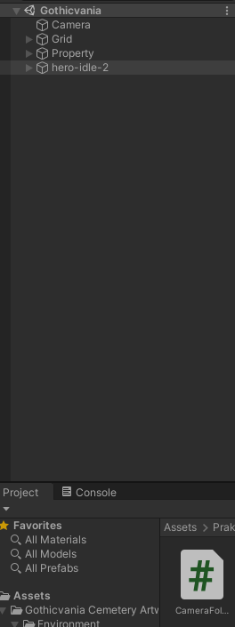

### 8.23 Drag And Drop Script Camerafollow

1. Kemudian Lalu klik pada *camera*, buka *inspector* setting menjadi berikut.

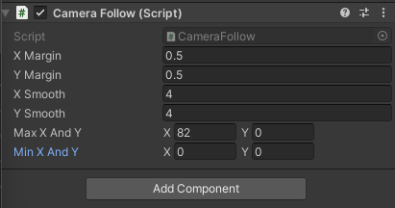

### 8.24 Inspector Camerafollow

1. Kita Ubah tag di player Idle Untagged menjadi Player.

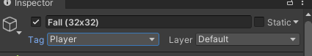

### 8.25 Mengubah Tag Player

1. **Render**
2. Pertama, Pergi Menu File kemudian pilih *Build Setting*.

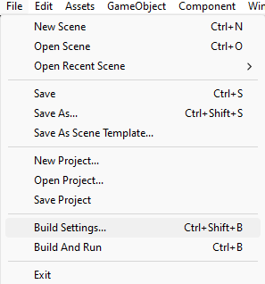

### 8.27 Menu Build Setting

1. Ke *Setting Build* pilih PC, Mac & Linux, Tekan Build, pada project Tugas Kalian.

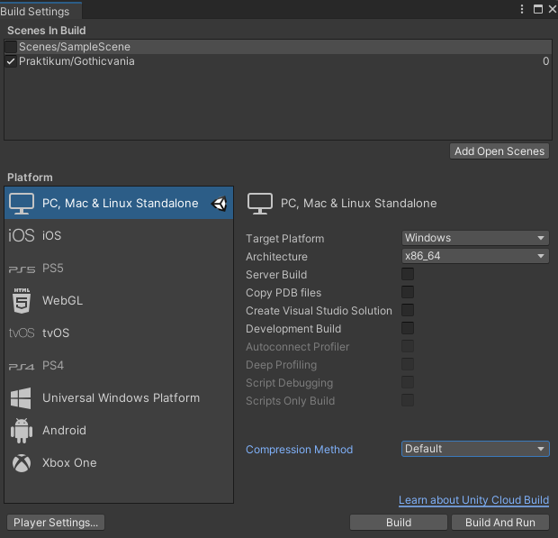

### 8.28 Pilih Project Tugas

1. Setelah Itu Kita Tunggu Hasil Render Dari Pembuatan Game Kita.

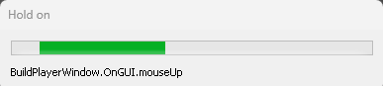

### 8.30 Hasil Akhir Render

1. **Kuis**

|  |
| --- |
| using System.Collections;  using System.Collections,Generic;  using UnityEngine;  public class CameraFollow : MonoBehaviour  {  [SerializeField] private Transform player;    void Update () {  transform.position = new Vector3 (player. position.x,  transform.position.y, transform.position.z);  }  } |

Penjelasan :

*Source Code* Di Atas Adalahsource code untuk kamera dalam unity, Kamera tersebut akan mengikuti posisi horizontal dari player. Camerafollow merupakan kelas yang mewarisi monobihavior. Kemudian terdapat void update yaitu perubahan dalam per frame. Skrip ini membuat kamera mengikuti pemain hanya pada sumbu x. Posisi y dan z dari kamera tetap konstan dan tidak berubah

1. **Link Github Pengumpulan**

<https://github.com/punyaripki/2118074_Prak_AniGame>